XMT*系列数显温控仪表使用说明书

余姚市长江温度仪表厂是一家技术开发、生产制造和销售相结合的专业制造温度控制仪表的企业集团，企业拥有各种现代化的设备，包括全自动高速贴片机、无铅双波峰焊机 、红外回流焊、仪表自动检测线、高温高电压老化室、电脑调试线；企业具有全套电磁兼容测试EMA、EMC设备及多项现代化生产及测试设备，具有生产制造高质量、高精度、高可靠及低温漂的温度控制仪表的产品的能力。公司全面通过IS9001-2008质量体系认证，并严格在此体系下运行、生产公司的产品，公司大多数产品具有CE认证，部分产品具有UL认证，并严格按ROHS标准生产欧洲市场产品，为环境保护作贡献。
本公司具备遍布全国的销售服务网点，并拥有自主开发的实用新型专利二十余件，外型新型设计五项、发明专利一项，软件著作权多项，具有近三十年的开发、生产制造经验，技术上已达到国际先进水平，拥有 自主产品注册商标“姚仪牌” 和CJ ，主要产品包括：万能输入型智能型温度控制仪（808、908、608、308系列）、多路 PID智能控制仪表（JK系列）、具有计算机通讯接口及界面、可编程智能工业调节仪、温湿度控制仪表（9007系列）、可 控硅电压调整器（ZK系列）、流量积算仪（XMJ-B系列）、D系列电工仪表（电流、电压、转速、频率）、ZW系列多功能 电力监测仪表、时间继电器（JS系列）、温度及湿度中文液晶仪表（CJLC系列）、无纸记录仪，各类温、湿度传感器、执行器（固态 继电器、电磁阀）、双金属温度计、温、湿度一体变送器、安全栅等等。
本公司以科技创新为已任，大量应用高科技芯片，使所生产的产品均与国际同步，欢迎新老客户莅临，我们将一如继往的为您服务！
一、概述
XMT*系列数字仪表为三位或四位数码管显示，并应用了独特的抗干扰技术，具有精度高、可靠性好、抗震性强、安装方便，并有二位式、三位式、上下限位差、时间比例、可控硅连续调节式、位式PID、PID连续调节等多种控制方式、根据需要还可增加超温报警功能，可广泛应用于冶金、化工、电子、机械、纺织、塑料、制冷、医疗、电炉烘箱等轻、重工业部门用作温度测量和自动控制。配上相应的传感器也可用于压力、流量、液位等参数的显示和控制。
二、技术性能
1、显示方法： LED数码管直接显示被测值
2、显示误差：≤1.0%FS±1字
3、设定点偏差：≤1.0%FS
4、热电偶冷端补偿：0～50℃内误差＜2℃
5、时间比例调节：比例带1%～3%，周期：30S±10S
6、输出触点容量：交流220V 3A（阻性负载）
7、工作电源：90VAC－242VAC，50HZ/60HZ
8、功耗小于3W
9、工作环境：温度0～50℃,相对湿度＜85%RH的无腐蚀性气体场合
10、重量：约0.6KG
三、安装：仪表外形尺寸
仪表型号 | 外型寸（宽ⅹ长ⅹ高） | 智能外型寸（宽ⅹ长ⅹ高） | 开孔尺寸（宽ⅹ高）
XMT(Z) | 160×80×110 | 80×160×110 | 152×16
XMT(Z)A | 96×96×110 | 96×96×110 | 92×92
XMT(Z)B | 60×120×110 | 60×120×110 | 56×156
XMT(Z)D | 72×72×110 | 72×72×110 | 68×68
XMT(Z)E | 48×96×110 | 48×96×110 | 44×92
XMT(Z)F | 96×48×110 | 96×48×110 | 92×44
XMT(Z)G | 48×48×100 | 48×48×110 | 44×44
XMT(Z)S | 80×160×110 | 80×160×110 | 76×152

仪表安装至粗腰在安装屏上按开孔尺寸开一小孔后，把仪表塞入孔内，把附来的安装板分别装入仪表上下或左右安装口，再把安装螺丝钉紧固即可，注意螺丝不可旋得过紧，以免损坏壳体。
四、仪表原理：
如下图原理框图中，由热电偶、热电阻等传感器送来的电信号在测量桥路中进行冷端自动补偿后，送入放大器把信号进行放大，放大后的信号经A/D转换成频率并送入单片机，经信号数字处理，一路数字显示，另一路接收到调解网络信号，进行规定的比较运算，同时输出一个需要的控制信号和工作状态指示。
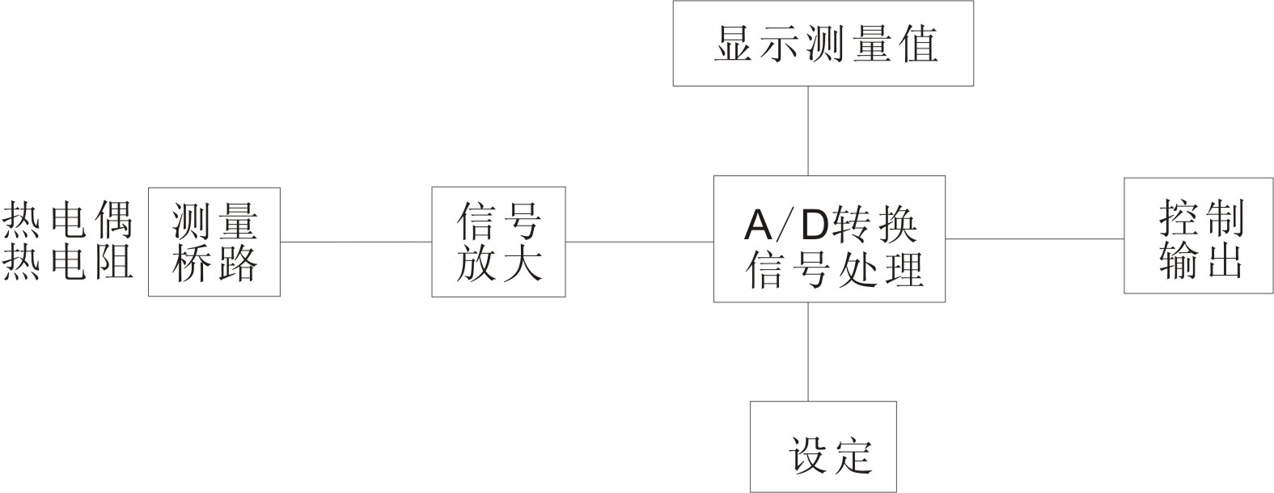

五、仪表接线
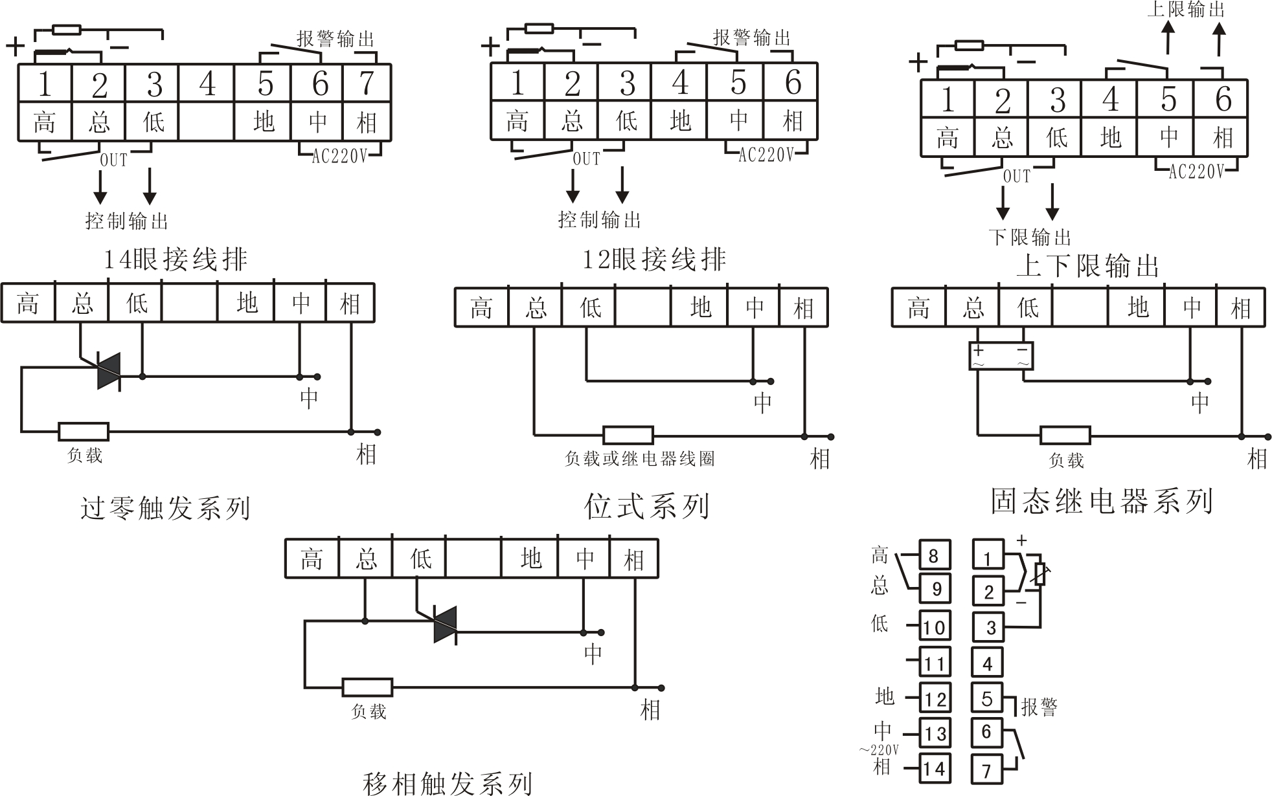
五、使用与调整
1、XMZ□型：
根据仪表接线图，正确接上电源和传感器，即能显示被测量温度值，无需调整。
2、A．XMT□-101、102型：
将仪表接妥后，把开关拨往“设定”位置旋转设定电位器，此时数字显示的是所需温度值。调好后，把开关调往“测量”位置，此时数字显示的是实际温度值。
B.XMT□-2001、2002型：
仪表连接妥后，将数码开关拨至所需设定温度值，此时数字显示的是实际温度值。当实际温度值低于设定值时，绿灯亮，继电器的‘总’、‘低’接通，‘总’、‘高’断开；当实际温度值到达或高于设定值时，红灯亮，继电器的‘总’、‘高’接通，‘总’、‘低’断开。
3、A．XMT□-1201、1202型：
将仪表连接妥后，把开关拨至“下限设定”的位置，再旋转相对应的下限设定电位器，此时数字显示的是所需的下限温度值，再把开关拨往“上限设定”位置，旋转相应的上限设定电位器，此时显示的是所需的上限温度值，再把开关拨往“测量”位置，数字显示的是实际温度值。
B．XMT□-2201、2202型：仪表接妥后，数码开关拨至所需设定温度值，此时数字显示的是实际温度值。
当实际温度值低于下限设定值时，绿灯亮，上下限继电器均‘总’、‘低’接通，总’、‘高’断开；当实际值达到或超过下限设定值而仍低于上限设定值时，绿灯、红灯均熄灭，下限继电器‘总’、‘高’接通，‘总’、‘低’断开，上限继电器仍为‘总’、‘低’接通，‘总’、‘高’断开；当实际温度值达到或超过上限设定值时，上下限继电器均为‘总’、‘高’接通，‘总’、‘低’断开。
一般用作温度控制时可把下限继电器的输出作辅助加热控制，上限作主加热控制，也可把下限继电器输出作温度控制，而把上限继电器输出作超温报警。
4、XMT-□1601/2、2601/2、1701/2、2701/2型：
仪表接妥后，设定同“2”.当实际温度值低于比例带时，负载上的加热电压为供电电压的90%以上，温度上升。当进入比例带后，负载上的加热电压逐渐下降，直至降到供电电压的5%以下，由于该仪表是采用改变加热功率来改变温度值的调节方式，所以当散热功率和加热功率平衡时，温度可稳定在某一值上。如稳定值与所需值有偏差（这与加热器功率、散热情况有关）可转动“手动再调”电位器，直至与所需值相符即可。一般控温精度可优于0.1℃（如发现负载二端电压有抖动现象，可把仪表二根输出线对调），并保证可控硅元件的温度低于80℃。
5、XMT-□1301/2、2301/2型：
当实际温度未进入比例带时，继电器的总’、‘低’接通，‘总’、‘高’断开，负载升温，当进入比例带后，继电器开始有规律地进入开关动作，温度越高，总低通时间越短，反之亦然，仪表用改变负载平均加热功率的办法来改变温度，其他使用方法同XMT-□2601或2602。
6、XMT□-1901/2、2901/2型：
当实际温度未进入比例带时，输出为10mA信号，负载升温，进入比例带后，输出电流逐渐减少，直至降到0.2mA以下。仪表用P、I、D调节方式通过配接ZK型可控硅电压调整器，改变可控硅导通角用来改变负载加热功率。其它使用方法同XMT-□2601或2602。
7、XMT151/152XMTA/XMTD2501/2502型
本系列仪表主要针对位式控制（2001/101等型）和时间比例控制（2301/131等型）开机后首次温度过冲大，平衡控温温度上下波动幅度深而设计。改进后采用时间比例P，积分I，微分D控制方式：应用微电脑技术设置而控制输出仍用继电器通断输出，即二位PID控制。该仪表可直接替换位式控制，和时间比例控制仪表，并且接线方式完全相同，且控制精度较高。
本系列仪表控制精度较高，首次过温度+1℃平衡控温后温度波动幅度不超过±0.5℃，控制精度0.3%
使用方法：把面板设定数模开关设定为所需温度即可，无需进行人工手动调节（RESET）键。
六、仪表的维护及注意事项
1、仪表安装现场不应有腐蚀性气体。
2、感温元件应放置在能真实反映炉内温度之处，且与炉丝的绝缘应良好。
3、仪表通电前应仔细检查接线是否正确，感温元件与仪表分度号是否相配等。
4、初始加热时，由于炉子的热惯性，尽管炉丝已断电，但炉温还会上升，故每次开机前最好把设定值设定在所需温度值的80%左右，待几次开关动作后再把设定值定在所需值，就可避免开机的温升过冲现象。
5、如发现仪表显示反常，应检查传感器连线是否断路或短路，仪表工作电压是否正常。
6、部分仪表配有103/3KV电容，此电容仅为继电器时作抗干扰用，接在“总”和“低”两端。
7、接线时要注意，仪表供电电源应与外部继电器电源部分相连接，单相供电从进线处分别引入并在外部继电器的线圈两端加一个630V/1uf电容，感温元件引线与电源或继电器的连线不要捆扎或绞在一起，也不要放在同一根金属管内，以防产生电磁干扰，热电阻与仪表的三根连线要用统一截面积的导线，且其连接电阻应尽量小，以避免影响仪表精度，热电偶与仪表的连线应采用对应的补偿导线，且极性不得接反。

